المقطع التعلمي: 03 المذكرة: 09
الميدان: تهذيب السلوك. الحصـة: 1+2

النشاط: تربية إسلامية. المـــــدة: 45د
المحتوى: أتعاون مع غيري.
مؤشر الكفاءة: يدرك أهمية التعاون بين الناس و جزاء من يعاون الناس عند الله، يحفظ الآية.

 | التقويـــــــــــــــم |  | الوضعيات التعليمية التعلمية والنشاط المقتـــــــــــــرح | المراحل
 |  | هل تعاون الآخرين؟ | - يستظهر المتعلم سورة الفاتحة ثم سورة الناس استظهار جماعي.  - تطلب المعلمة من تلميذ حمل طاولة و وضعها أمام الباب لا يستطيع القيام بذلك بمفرده من يعاونه؟ | وضعية الانطلاق
 |  | ماذا فعل الأولاد في الصور الأربعة؟  هل ما قاموا به جميل؟ | ألاحظ وأعبر:  تطلب المعلمة من المتعلمين فتح الكتاب وملاحظة الصور الموجودة في (ص 52).  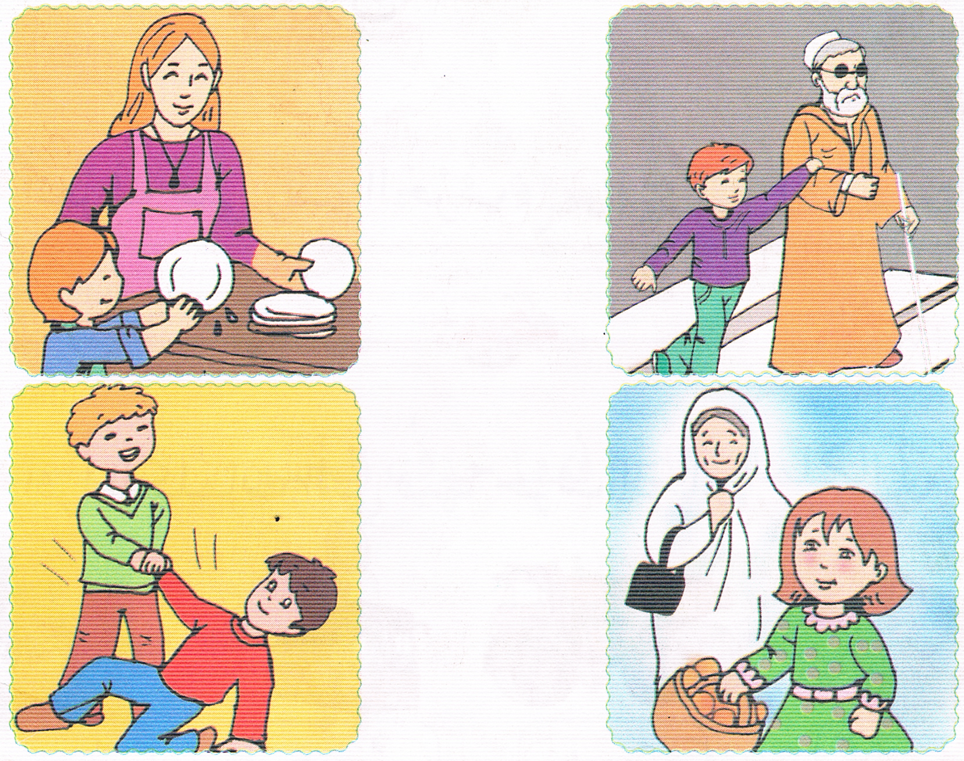  *الصورة الأولى:  لماذا يمسك الولد بالشيخ الأعمى؟ لو لم يمسك الولد به ماذا كان سيحدث؟  لو كنت مكانه ماذا كنت تفعل؟  *الصورة الثانية:  من يساعد أمه مثل هذه البنت؟  هل تفرح أمك عندما تساعدها؟  *الصورة الثالثة:  ماذا تحمل البنت؟ لماذا تساعد الجدة؟  *الصورة الرابعة:  لماذا قام الولد بمساعدته؟  لو سقط صديقك في الساحة و لم يستطع النهوض هل تساعده؟  أستنتج:تقرأ المعلمة ويردد المتعلمين  التعاون ينشر المحبة بين الناس.  في التعاون أجر عظيم.  أحفظ:  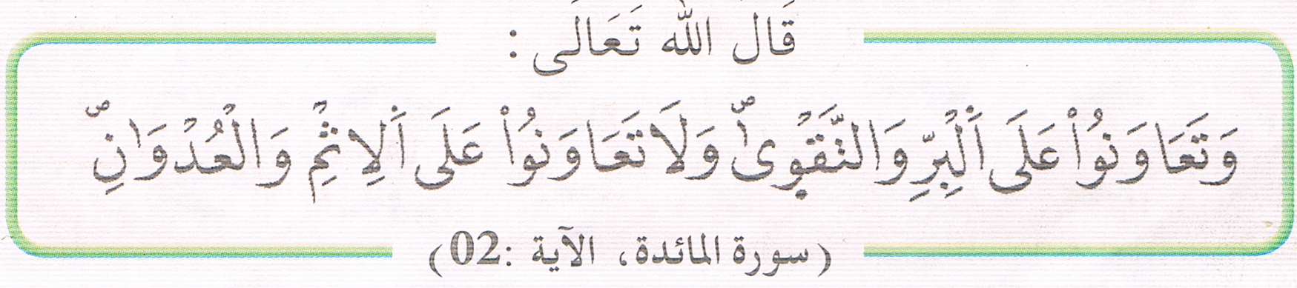 | بنــاء التعلمــــــات
 |  | هل طلب منك يوما أن تساعد أحدهم؟ | من منكم قام بمساعدة أحد. (يحكي) | استثمار المكتسبات

تم تحميل هذا الملف من: موقع المنارة التعليمي
هذا الملف مساهمة من الأستاذة المتميزة: مريم بوق .. فشكرا جزيلا لها على ما تقدمه

هذا الملف متوفر بصيغة word قابل للتعديل

للمزيد من الملفات التعليمية، زورونا على الرابط:

https://www.manaradocs.com/

تابعونا على فيسبوك للتوصّل بكل جديد في عالم التربية و التعليم

صفحتنا على فيسبوك facebook.com/ManaraDocs
مجموعتنا على فيسبوك facebook.com/groups/ManaraDocs
بريدنا الإلكتروني manaradocs.com@gmail.com

لنشر ملفاتكم (اختبارات، فروض، مذكرات، مخططات، ......)
يرجى إرسالها على العناوين أعلاه ، و سيتم نشرها باسمكم و المحافظة على حقوقكم.

